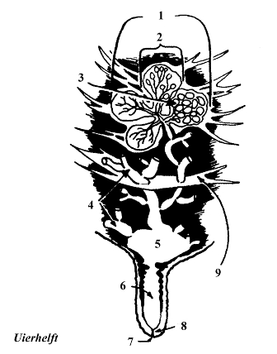 | Vragen over de uier  …. Bindweefsel  …. Klierkwab  …. Kwabje  …. Melkblaasje  …. Melkboezem  …. Melkkanalen  …. Slotgat  …. Tepelholte  …. Tepelkanaal

1. Waar vindt de vorming van melk plaats?
A. Melkboezem B. Melkblaasje C. Melkkanaal D. Bindweefsel

2. Een goed uier bevat veel:
A. Vetweefsel B. Bindweefsel C. Spierweefsel D. Klierweefsel

3. Hoeveel melkblaasjes zitten er ongeveer in een goed uier?
A. 1 miljard B. 100 duizend C. 1 miljoen D. Duizend

4. Bij koeien kunnen de melkblaasjes en de melkboezem ongeveer evenveel melk bergen
(50%/50%). Hoe zit dit bij geiten?
A. 50%/50% B. 75%/25% C. 25%/75% D. 60%/40%

5. Hoeveel melk kan in de melkboezem per melkmaal worden verzameld?
A. 1 liter B. 1,25 liter C. 0,5 liter D. 1,5 liter

6. Hoe heet de verbinding tussen de melkboezem en de tepelholte?
A. Boezemgat B. Klier van Cowper C. Boezemring D. Ring van Fürstenberg

7. Een koe produceert gemiddeld 22,7 gram melk per kilogram lichaamsgewicht. Hoe zit dit bij
geiten?
A. hetzelfde B. 39,1 g melk/kg lichaamsgewicht
C. 18,6 g melk/kg lichaamsgewicht D. 28,7 g melk/kg lichaamsgewicht

Fokkersdag 2009, NOG-Fokcommissie Witte Geiten

